canvas 不设置默认 300*150

选择成对内容 Ctrl + ‘[‘

重复插入当前行或选中区域 Ctrl + Shift + R

运行 Ctrl + R

复制文件路径 ctrl+shift+c

url转码 ctrl+shift+7 解码 +6

复制路径 ctrl+shift+c

注释分隔条 ctrl+shift+b

Beginpath() 开始新的路径 对于 strokestyle ，fillstyle，lineWidth等有效

Closepath() 关闭路径

## 弧度：

**1、Arc(x,y,半径,开始角度，结束角度，逆否逆时针)**

Ps:x,y圆心， 3点钟方向角度为0，true逆时针 弧度=角度*（π/180度）

2、arcTO(x1,y1,x2,y2,r)

X1,y2开始点，x2y2结束点，r弧度

3、贝塞尔曲线

quadraticCurveTo(321,334,477,390);

bezierCurveTo(314,328,506,443,267,175);

4、线条样式

lineWidth 线条厚度 像素

strokeStyle 线条颜色

lineCap 线帽样式 butt，round，square

lineJoin 连接线样式 miter, round,bevel

setLineDash([10,5]) 虚线 10实线，5虚线

5、文本样式

Filltext

strokeText

font=”font-style font-weight font-size/line-height font-famil”

measureText 获取文本的宽度，返回的是对象

textAlign 对其方式 start和left类似，end和right类似

6、图片加载

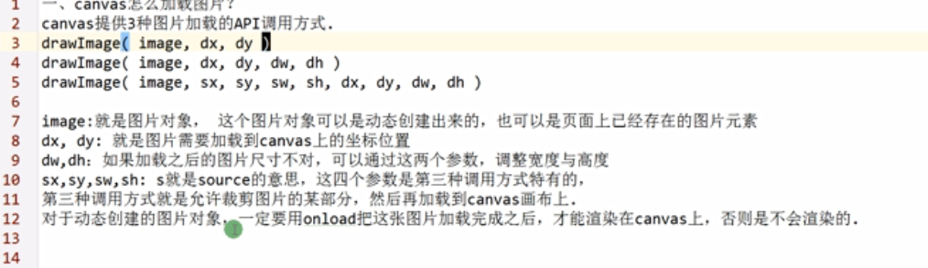

DrawImage

//图片填充背景

oGc.fillstyle= oGc.CreatePattern(image,‘repeat’ );

//图片裁剪

Clip（）

7、线性渐变

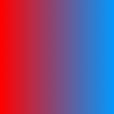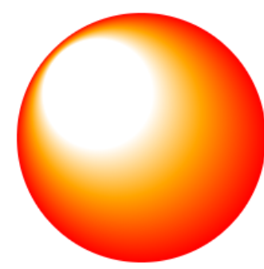

|  |
| --- |
| //线性渐变  var myCanvas=document.querySelector("#myCanvasOne");  myCanvas.width=400;myCanvas.height=300;  var d2=myCanvas.getContext('2d');  var line=d2.createLinearGradient(1,100,100,100);  line.addColorStop(0,'red');  line.addColorStop(1,'#09f');  d2.fillStyle=line;  d2.fillRect(0,0,100,100);  //径向渐变  d2.beginPath();  d2.arc(150,150,100,0,2*Math.PI);  var radia=d2.createRadialGradient(100,100,20,150,150,100);  radia.addColorStop(0.3,'white');  radia.addColorStop(0.6,'orange');  radia.addColorStop(1,'red');  d2.fillStyle=radia;  d2.fill(); |

8、阴影

|  |
| --- |
| var myCanvas=document.getElementById("myCanvasOne");  myCanvas.width=400;myCanvas.height=300;  var d2=myCanvas.getContext('2d');  //阴影  d2.fillStyle="red";  d2.font='20px bold 微软雅黑';  d2.shadowOffsetX=10;  d2.shadowOffsetY=10;  d2.shadowColor='#dd0000';  d2.shadowBlur='20';  d2.fillText('荆帆',150,100); |

9、动画 requestAnimationFrame

暂停：cancelAnimationFrame

圆角矩形坐标

|  |
| --- |
| 坐标 ：x,y,w,h,r  起点： x , y  右上角：x + w, y , x + h , y + h  右下角：x + w , y+h , x , y + h  左上角：x , y, x + y , y  左下角：x , y + h , x , y |